ПЕДАГОГИ
Центра «ТОЧКА РОСТА» естественнонаучной и технологической направленности
МАОУ «Комсомольская СОШ»

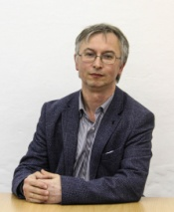 | Коголь Игорь Юрьевич, учитель физики и информатики.  Высшая квалификационная категория
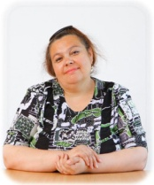 | Возжаева Елена Александровна, учитель биологии и химии.  Высшая квалификационная категория
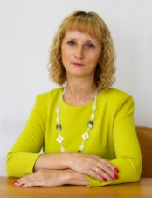 | Лазарева Лариса Геннадьевна, учитель технологии.  Первая квалификационная категория
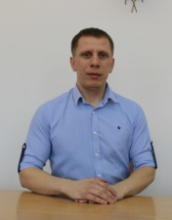 | Угринов Сергей Сергеевич, учитель технологии
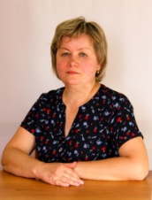 | Кавардакова Ирина Сергеевна, учитель географии.  Высшая квалификационная категория
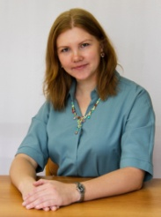 | Шоломова Надежда Константиновна, учитель математики  Первая квалификационная категория
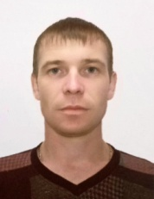 | Пастухов Григорий Андреевич,  педагог Центра дополнительного образования детей «Дар»
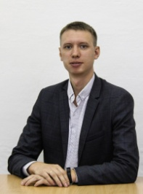 | Щепелин Антон Александрович, учитель ОБЖ  Первая квалификационная категория
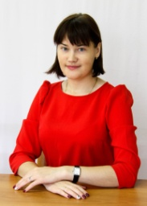 | Семенцова Екатерина Николаевна, учитель ОПД, ОДНКНР  Первая квалификационная категория
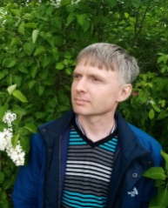 | Долгушев Виталий Валерьевич,  педагог Центра дополнительного образования детей «Дар»
Ковалева Дарья Александровна,
учитель начальных классов
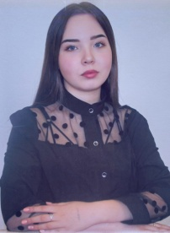 | Клюкова Юлия Николаевна, педагог-организатор,  учитель биологии
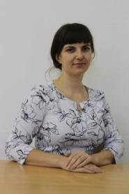 | Щепелина Мария Сергеевна,  учитель русского языка и литературы

